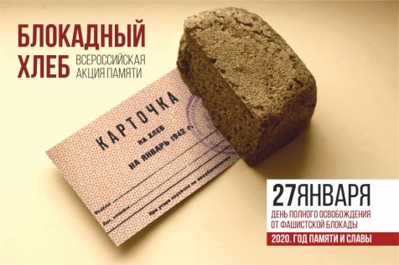
27 января 2020года, в день снятия блокады Ленинграда в 1944 г, во всех классах прогимназии прошел Всероссийский урок памяти «Блокадный хлеб». Урок был приурочен ко Всероссийской акции «Блокадный хлеб», целью которой являлось воспитание уважения к мужеству жителей Ленинграда, переживших блокаду, и его защитников.
На уроке обучающиеся посмотрели документальные видеоматериалы, педагоги рассказали о мужестве советских людей. В классах ребятам был продемонстрирован кусочек хлеба в 125 гр., который помогал выжить во время голода.
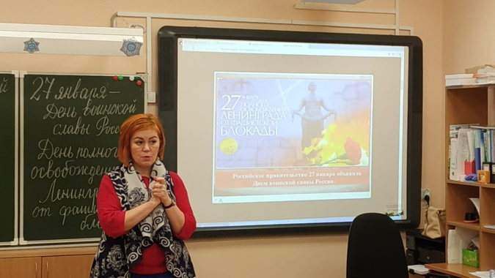 | 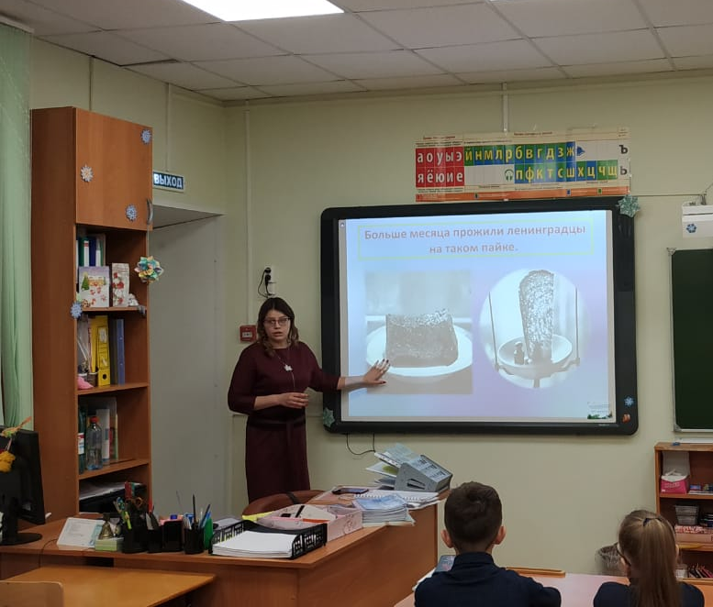
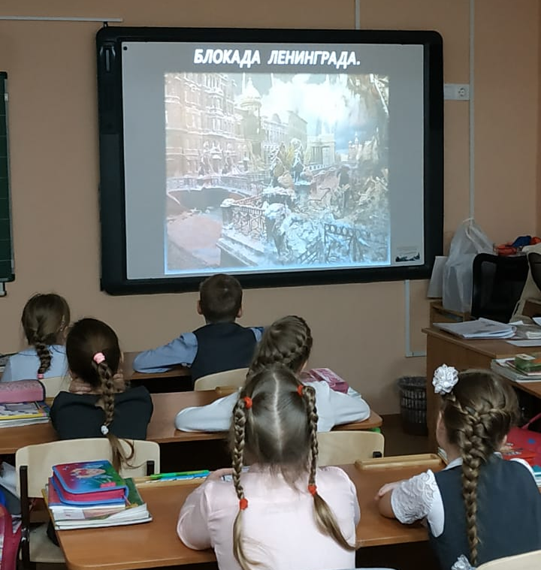 | 